全国计算机等级考试“在线支付”流程

第一步：准确填写个人信息，上传符合规格的照片后，点“在线缴费”
第二步：阅读网上支付注意事项后，点“确定缴费”如图：1-1
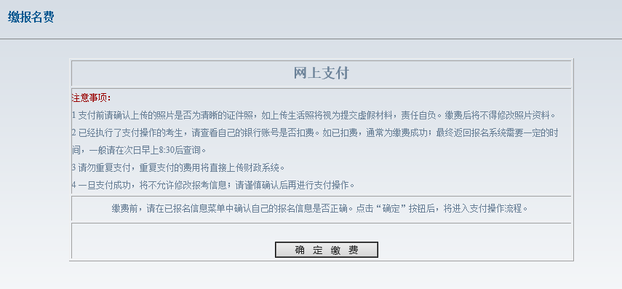
（图1-1）
第三步：确认支付信息，点击“在线支付”图1-2
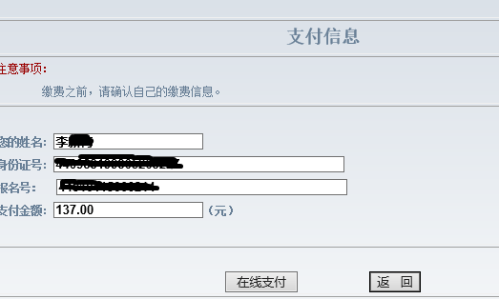
（图1-2）
第四步：选择“其它银行”支付，（其它银行中包含了中国银行）。如图1-3
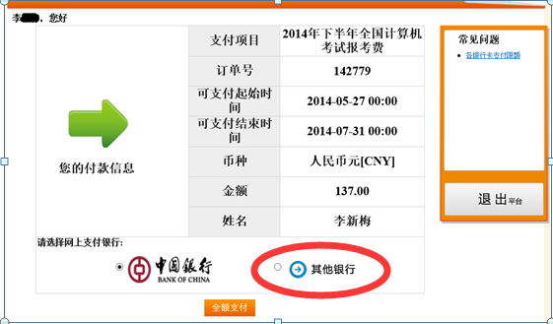
（图1-3）
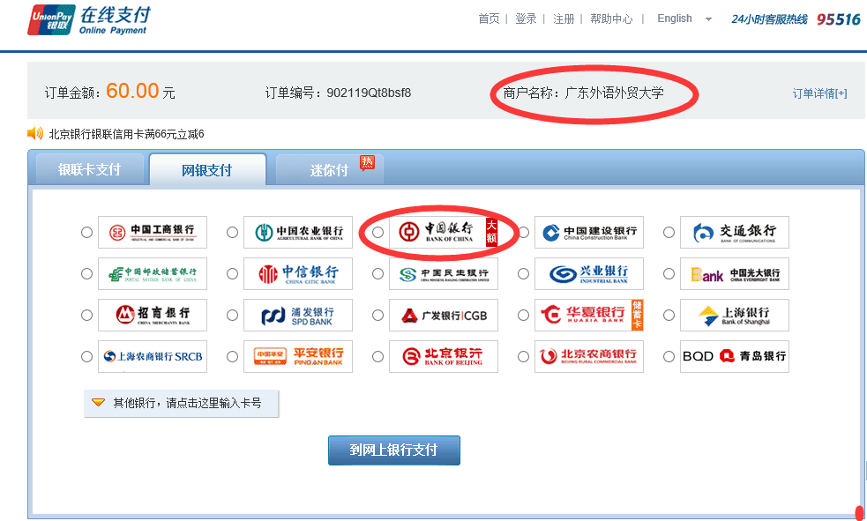
（图1-4）
第五步：点右边“网银支付”如图1-5
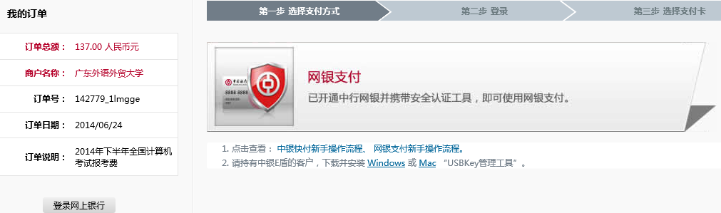
（图1-5）

注意：支付前要装USBKey管理工具

